COLONIAL
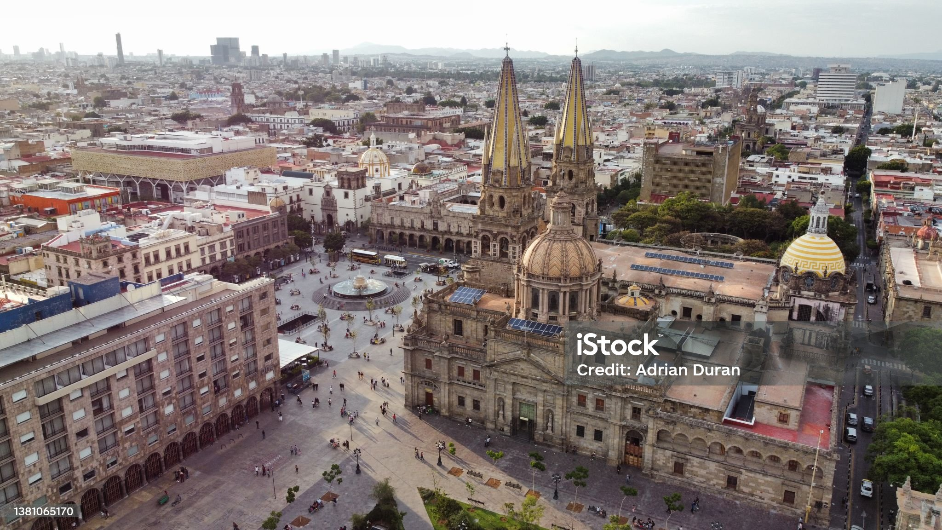

CLASICO

MÉXICO
8D/7N
MÉXICO
COLONIAL CLASICO
El Precio Incluye:
- Tiquete aéreo en la ruta Bogota – Mexico – Bogota con maleta de mano de 10 kg
- Traslados aeropuerto-hotel- aeropuerto Cd de México.
- 3 noches de hospedaje en Cd México con desayuno
- Tour Basílica de Guadalupe y Pirámides de Teotihuacán
- Tour Querétaro y San Miguel De Allende
- 1 noche en San Miguel de Allende
- Tour Guanajuato – Guadalajara
- 2 noches en Guadalajara
- Tour Pueblo Tequila
- Tour hacienda tres potrillos Con Almuerzo
- Tour Tlaquepaque
- Tour Pátzcuaro y Morelia
- 1 noche Morelia
- TARJETA DE ASISTENCIA CON SUPLEMENTO PARA MAYORES DE 75 AÑOS
- Fee bancario
El Precio No Incluye
- Gastos no especificados en el programa como servicio de lavandería, llamadas telefónicas. Etc.

TARIFAS 2026
PRECIOS POR PERSONA EN DOLARES
HOTELES CD DE MEXICO | SGL | DBL | TPL | CHD
REGENTE | 2122 | 1694 | 1604 | 1260
ROYAL REFORMA | 2189 | 1722 | 1643 | 1272
HOTEL SAN MIGUEL DE ALLENDE: HOTEL IMPERIO DE LOS ANGELES
HOTEL GUADALAJARA: DE MENDOZA
HOTEL MORELIA: ALAMEDA

TIQUETES AEREOS
BOGOTA - MEXICO VB 771 02 OCT 01:45 – 05:25
MEXICO - BOGOTA VB 770 09 OCT 19:00 – 00:45

*Tarifas sujetas a Cambio sin previo aviso hasta el momento de reserva*

SUPLEMENTO ALMUERZOS EN BASILICA ,
30 USD

ITINERARIO
Día 1. BOGOTA – MÉXICO

Recepción en el aeropuerto a la hora convenida, Iniciaremos nuestro recorrido por la Av. Paseo de la Reforma, una de las vías más importantes y bellas de la Ciudad de México, construida en 1864 durante el Segundo Imperio Mexicano, presidido por el emperador austro-húngaro Maximiliano de Habsburgo. Durante el trayecto, observaremos su arquitectura y trazo, así como los diversos monumentos que se encuentran como: la columna de la independencia y la glorieta de Cuauhtémoc. Posteriormente, nos dirigiremos hacia el Centro Histórico de la Ciudad de México (Zócalo), donde apreciaremos la Av. Juárez, famosa por albergar el primer parque jardín de toda América: la alameda central (1592), así como uno de lo más bellos palacios de México, el Palacio de Bellas Artes cuya arquitectura francesa art deco y su mármol de carrara enajenan la vista. Enseguida, veremos las calles adyacentes al Zócalo y conoceremos la Plaza de la Cons tución, conocida por ser la quinta más grande del mundo. Al instante, veremos el Palacio Nacional y la Alcaldía Mayor, construcciones que albergan historia y poder polí co. Posteriormente, ingresaremos a la Catedral Metropolitana de la Ciudad de México, conocida por ser la más grande de América y una de las más imponentes del mundo. Observaremos su arquitectura, historia y apreciaremos de sus hermosas capillas. Finalmente, conoceremos los ves gios arqueológicos de la construcción más importante del imperio mexica: el Templo Mayor, donde radicaba su poder y cosmogonía. Conoceremos su historia y arqueología. Finalizaremos con una degustación de tequila y mezcal de marca reconocida y contaremos con empo para compra de artesanías.
Día 2. BASILICA DE GUADALUPE – TEOTIHUACAN

Después del desayuno comenzaremos el recorrido con una visita al sitio arqueológico de Tlatelolco (sin ingresar), donde se mencionan las tres grandes tragedias de la Ciudad de México. Posteriormente tendremos una vista panorámica a Garibaldi y Plaza de las tres culturas nos dirigiremos a la zona arqueológica de Teotihuacán para conocer las pirámides del Sol y la Luna, y disfrutar de una degustación de tequila, mezcal y pulque. Finalmente, se visita la Basílica de Guadalupe que
es el sitio donde radica la fe del pueblo mexicano para conocer su historia y la de las apariciones de la Virgen, pasaremos también a conocer el manto original, así como al área de bendiciones, con tiempo libre para misa o esparcimiento.

Día 3. QUERETARO – SAN MIGUEL DE ALLENDE

Después del desayuno, visitaremos la Ciudad de Querétaro para conocer el Templo de la Cruz y el acueducto y conoceremos el Panteón de los Queretanos Ilustres, el Templo de la Santa Cruz y el Palacio Municipal, una impresionante obra arquitectónica de la época colonial. Luego, nos dirigiremos a San Miguel de Allende, reconocida por la UNESCO como Patrimonio de la Humanidad, para disfrutar de una panorámica del pueblo y visitaremos la Parroquia de San Miguel Arcángel, el Ex Convento de San Francisco, la Plaza de la Soledad, el Templo de la Virgen de la Salud, el Templo de San Felipe Neri y la peculiar casa "El Arca de Noé". y disfrutaremos de su atmósfera y arquitectura colonial.

Dia 4. GUANAJUATO – GUADALAJARA

Después del desayuno, Visitaremos la capital del estado, donde conoceremos el "Callejón del beso", la "Plaza de la paz", la "Basílica Colegiata de Nuestra Señora de Guanajuato", el "Templo de San Diego", el "Teatro Juárez", la "Casa de Jorge Negrete", la "Universidad de Guanajuato", el "Mercado Hidalgo" y la "Alhóndiga de Granaditas". Luego, nos dirigiremos a Guadalajara para visitar la "Catedral de Guadalajara", la "Plaza de la Concordia", el "Teatro Degollado", la "Fuente de los fundadores", la fuente "Inmolación de Quetzalcóatl" y el "Hospicio Cabañas"

Dia 5. PUEBLO DE TEQUILA – 3 POTRILLOS – TLAQUEPAQUE CON ALMUERZO

Después de desayuno, Visitaremos el pueblo mágico de Tequila, donde conoceremos la "Parroquia de Santiago Apóstol", los murales de Martín de la Torre Vega en el Palacio Municipal, y una casa tequilera para aprender sobre la elaboración del tequila y degustarlo. Luego, visitaremos el rancho de "Los Tres Potrillos" y la tumba de Don Vicente Fernández, si es permitido. Finalmente, nos dirigiremos a Tlaquepaque, famoso por sus artesanías y su ambiente encantador.

Dia 6. PATZCUARO – MORELIA

Después del desayuno, Partiremos hacia el estado de Michoacán, conocido por sus aguacates. Visitaremos Pátzcuaro, con sus calles empedradas y casas blancas con tejas rojas. Conoceremos la "Basílica de la Virgen de la Salud", el "Colegio Jesuita", el "Templo de San Ignacio de Loyola", el "Templo del Sagrario", la "Casa de los Once Patios", la "Plaza Vasco de Quiroga" y la "Biblioteca Gertrudis Bocanegra". Luego, nos dirigiremos a Morelia para visitar su catedral, la plaza de armas,
el "Jardín de las Rosas", el "Palacio Clavijero", la "Fuente de las Tarascas", el acueducto y el "Santuario de la Virgen de Guadalupe".

Dia7. MORELIA – REGRESO A CIUDAD DE MÉXICO

Después del desayuno, caminaremos por las calles de Morelia, llamada Patrimonio de la Humanidad por la UNESCO en1991, su centro histórico enmarcado por construcciones de cantera rosa con toques coloniales y presumiendo algunas de sus magníficas edificaciones barrocas que datan del siglo XVI. Época en la que fue fundada por colonos españoles. Originalmente fue llamada Valladolid, aunque se le cambio el nombre en 1828 en honor a José María Morelos y Pavón. Es
altamente recomendable recorrer la calzada de Guadalupe a pie, ya que te permitirá apreciar de cerca varios de los monumentos catalogados de relevancia arquitectónica. Por la tarde tomaremos camino regreso a Ciudad de México.

Dia 8. MEXICO - BOGOTA

Después del desayuno incluido traslado al aeropuerto con destino a casa.

FIN DE NUESTROS SERVICIOS

